MULTIP Moravia s.r.o.
Palackého 1135/27
741 01 Nový Jičín

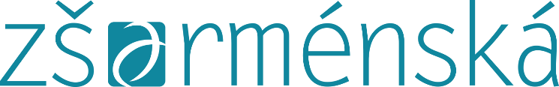

V Brně dne 1.7.2025
Č.j.: ZSA-393/2025

Objednávka

objednáváme dodávku sestavy lavic vč. žákovských židlí:

Sestava GABI, v.s. 3-5 s košem, oranžová v počtu 12 lavic + 24 židlí

Sestava GABI, v.s. 5-7 s košem, zelená v počtu 24 lavic + 48 židlí

v celkové ceně 169 140,50 Kč bez DPH.

Děkujeme za vyřízení naší objednávky.

S pozdravem

ředitel školy

Objednávka potvrzena dne: ………………………………………

Za dodavatele potvrdil: ………………………………………
(podpis, razítko)

